TRƯỜNG TH NGUYỄN VIẾT XUÂN  TỔ CHUYÊN MÔN KHỐI 2 | ĐỀ KIỂM TRA CHKI MÔN TOÁN KHỐI 2  NĂM HỌC 2022 - 2023
ĐỀ KIỂM TRA CUỐI HỌC KỲ I
MÔN: TOÁN. NĂM HỌC 2022 – 2023
I. Yêu cầu cần đạt:
- Biết cấu tạo, so sánh các số trong phạm vi 100.
- Cộng, trừ không nhớ và có nhớ trong phạm vi 100.
- Vẽ được đoạn thẳng có độ dài cho trước.
- Biết ngày, giờ và đơn vị đo độ dài, khối lượng.
II. Đề ra:
Câu 1: (1 điểm) Số 73 đọc là:
Khoanh vào chữ đặt trước câu trả lời đúng.
A. Ba mươi bảy
B. Bảy ba
C. Bảy mươi
D. Bảy mươi ba
Câu 2 : (1 điểm) Số 67 gồm:
Khoanh vào chữ đặt trước câu trả lời đúng.
- 6 và 7 B. 6 chục và 7 đơn vị
C. 7 chục và 6 đơn vị D. 60 chục và 7 đơn vị
Câu 3: (1 điểm) Phép tính 15 – 4 = 11 số nào Số bị trừ:
……………………………………………………………….
Câu 4: (1 điểm) Đồng hồ bên chỉ mấy giờ ?
Khoanh vào chữ đặt trước câu trả lời đúng.
A. 3 giờ 30 phút | 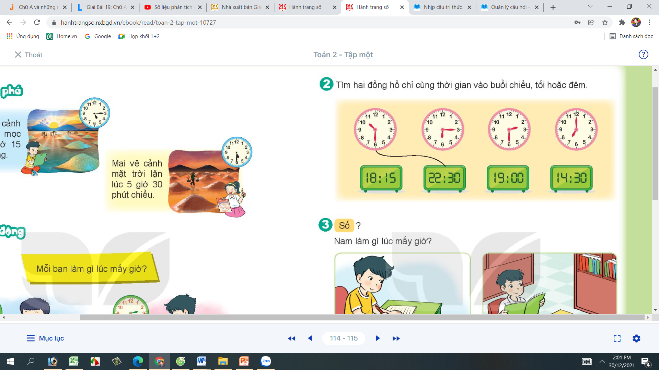
B. 5 giờ 3 phút
C. 6 giờ 15 phút
D. 3 giờ 15 phút

Câu 5: (1 điểm) Nối phép tính với kết quả đúng.

37 … 73
70 … 46
56 …50+ 6
>
<
=

Câu 6: (1 điểm) Đặt tính rồi tính.
a. 28 + 35 | b. 65 – 46
Câu 7: (1 điểm) Vẽ đoạn thẳng có độ dài 5cm và đặt tên cho đoạn thẳng đó.
Câu 8: (1 điểm) Đúng ghi Đ, sai ghi S.
a. 52kg – 12kg + 18kg = 22kg | b. 45cm + 15cm – 20 cm = 40 cm

Câu 9: (1 điểm) Nam có 46 viên bi. Việt có nhiều hơn Nam 5 viên bi. Hỏi Việt có bao nhiêu viên bi ?
Câu 10: (1 điểm) Tính hiệu của 35 và số liền trước của số đó.
II. Đáp án và biểu điểm:

(Học sinh có thể làm theo cách khác nếu đúng thì GV vẫn ghi điểm tối đa)

